INDICAÇÃO N. 902/2018

INDICO ao Prefeito Municipal, Exmº. Sr. Fernando Galvão Moura, nos termos regimentais, que, junto ao Diretor de Obras da Prefeitura Municipal, Wágner Silveira, conclua a pavimentação da Avenida Sylvio Lainetti, no Residencial Pedro Paschoal.

Justificativa

Tal medida se faz necessária com vistas a evitar encravamento de veículos durante os períodos de chuva e disseminação de poeira nas épocas de estiagem, tendo em vista o fato de que a referida via somente foi asfaltada em um único sentido.

Bebedouro, Capital Nacional da Laranja, 30 de outubro de 2018.

Jorge Emanoel Cardoso Rocha
Professor Jorge
Vereador - PSD

Avenida Sylvio Lainetti, no Residencial Pedro Paschoal.

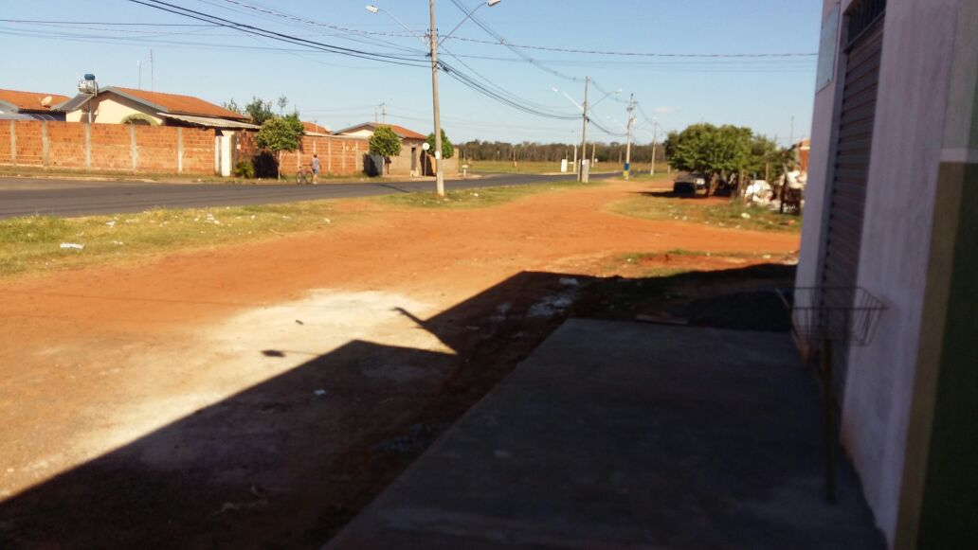

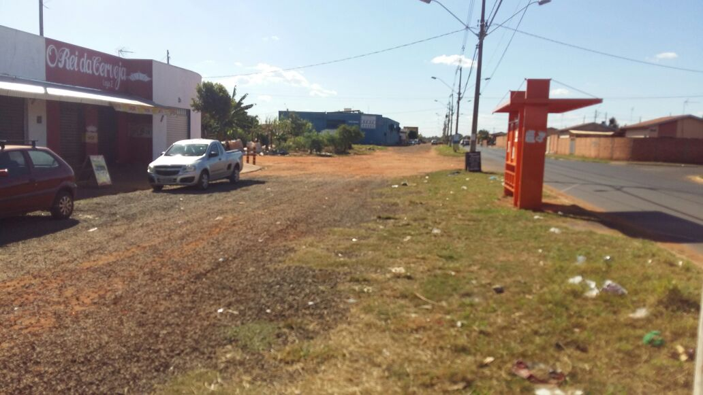
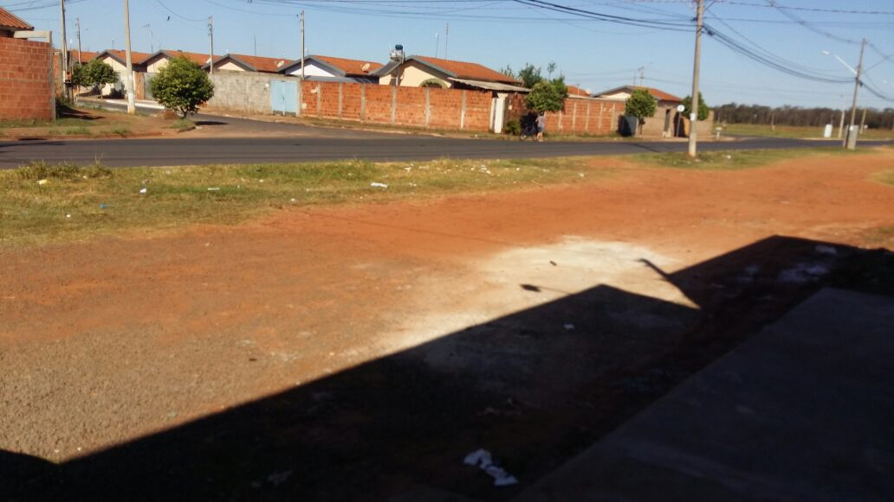

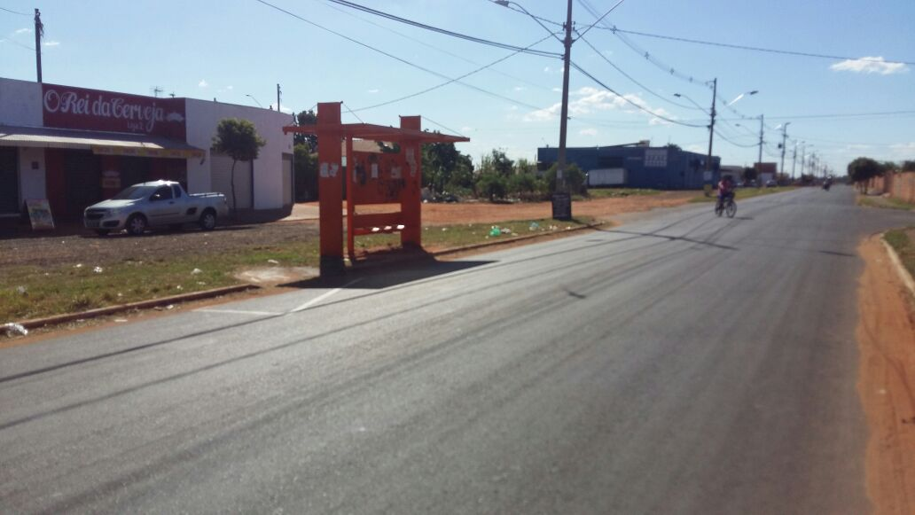
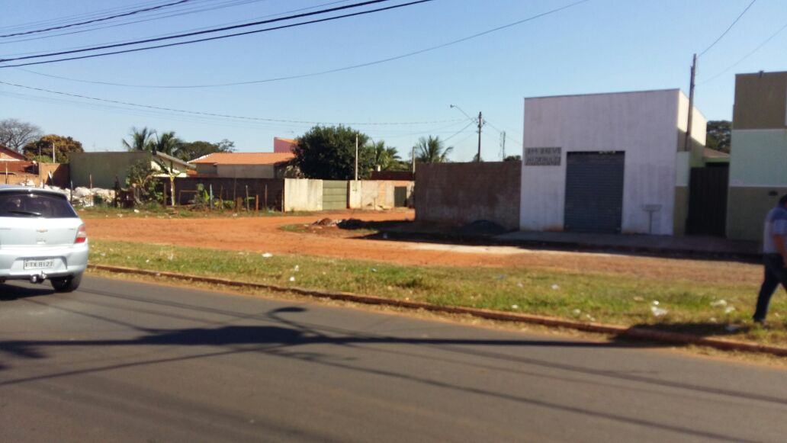

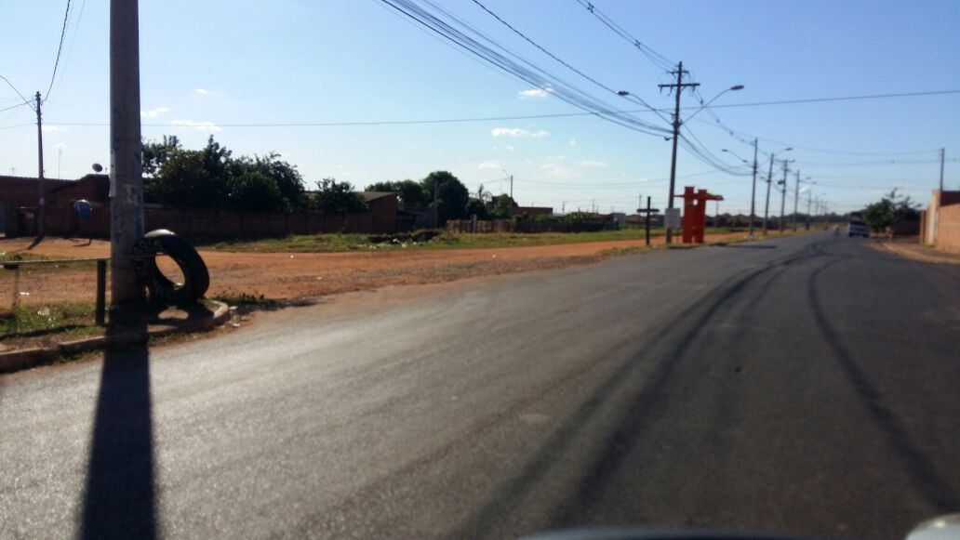
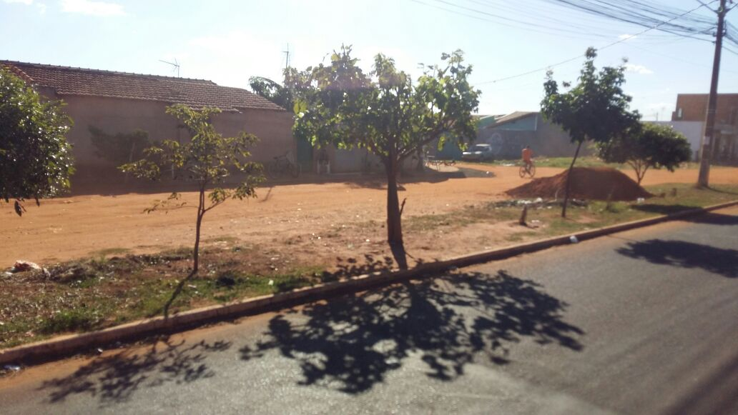

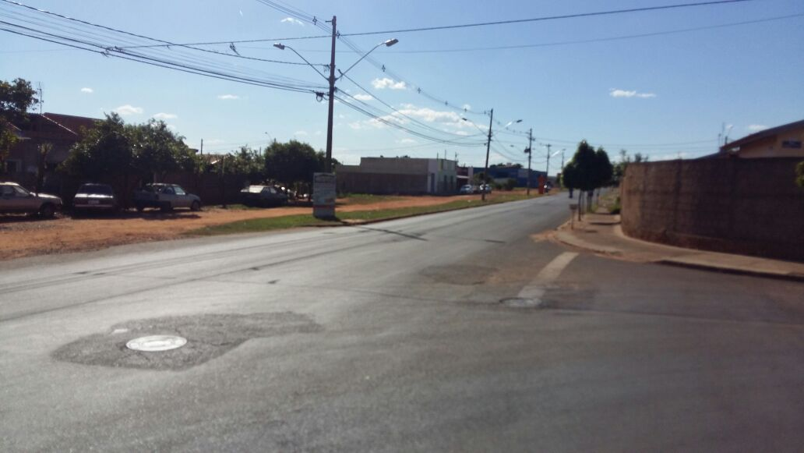

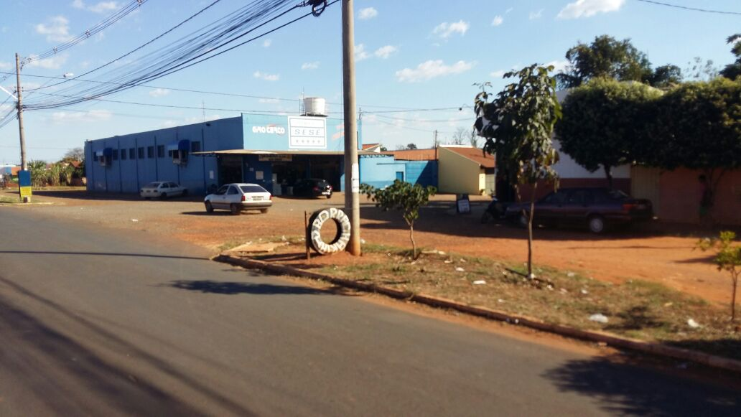
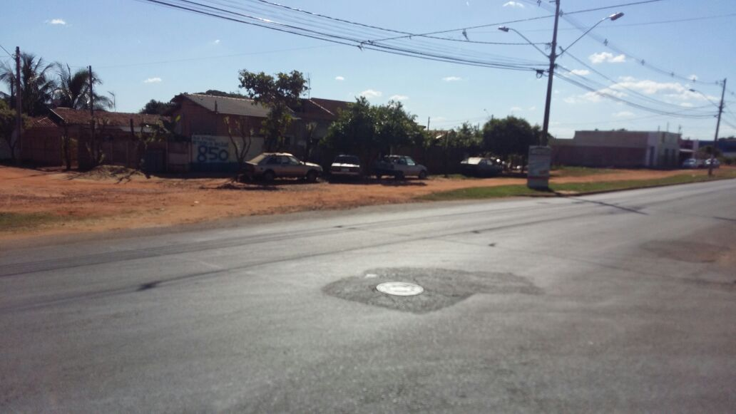

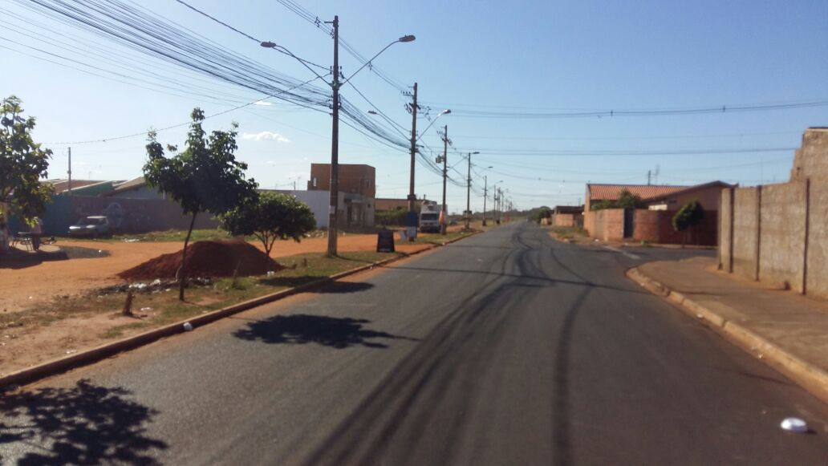

Avenida Sylvio Lainetti - Residencial Pedro Paschoal.

